人机交互模拟题

名词解释

WIMP：
新的HCI范式：Windows, Icons, Menus, Pointers
并行操作
Can do several things simultaneously
图形用户界面
实例
Xerox Alto, Star; early Apples
WIMP界面模型以“桌面”为隐喻，制约了人与计算机的交互，成为信息流动的瓶颈。
多媒体技术引入只是拓宽了计算机的输出带宽，但用户到计算机的通信带宽并没提高。
WIMP界面仅支持精确和离散的输入，不能处理同步操作，不能利用听觉和触觉。
WIMP界面无法适应以虚拟现实为代表的计算机系统的拟人化和以掌上计算机为代表的计算机微型化的应用趋势

迁移图：
一系列的节点表示状态，而节点之间的带箭头的连线表示可能发生的变换。每条连线上都标有用户执行该转换时的动作以及系统的可能给出的响应。
适用环境：包含所有的用户行为及状态之间的转换

交互设计：
交互设计是一个迭代过程，重复执行各个设计阶段
仔细考虑某个设计问题，理解用户的需要；
提出可能的概念模型，设计相应的原型；
从可用性和用户体验的角度进行评估；
在评估的过程中，考虑如何修改原型并进行重新评估；

多通道交互：
Multi-Modal Interaction
一种使用多种通道与计算机通信的人机交互方式。采用这种方式的计算机用户界面称为“多通道用户界面”。
通道(Modality)：心理学的概念，涵盖了用户表达意图、执行动作或感知反馈信息的各种通信方法，如言语、眼神、脸部表情、唇动、手动、手势、头动、肢体姿势、触觉、嗅觉或味觉等。
多通道交互既适应了“以人为中心”的自然交互准则，也推动了互联网时代信息产业（包括移动计算，移动通信、网络服务器等）的快速发展。
多通道交互的各类通道（界面）技术中，有不少已经实用化、产品化、商品化。

社会性软件：
Social Software(SS)
构建于信息技术与互联网络之上的应用软件，在功能上能够反映和促进真实的社会关系的发展和交往活动的形成，使得人的活动与软件的功能融为一体。
核心的内涵在于：互联网应用模式开始从传统的“人机对话”逐渐转变为“人与人对话”。

工作日世界：
技术应用的社会问题

GOMS模型：
关于用户在与系统交互时使用的知识和认知过程的模型
Goals、Operators、Method、Selection rules
目标：用户达到什么目的；
操作：为了达到某目标而使用的认知过程和物理行为；
方法：为了达到目标而采用的具体步骤；
选择规则：用于选择具体方法。
GOMS模型主要用于指导第一代（命令行）和第二代（WIMP）人机交互界面的设计和评价
预测模型

期望管理/拥有权：
期望管理：
要确保用户对新产品的开发、期望是切实的，从而保证产品不会出乎用户的意料。
超出用户的期望是好的，但并不是增加更多的功能，而是指产品的有效性质更好
对用户进行培训也有助于改进期望管理（利用实际系统进行用户培训、使用实际系统的Demo做演示）
拥有权：
心理学问题：人们总渴望自己的意见得到重视，不仅是需求阶段，整个开发过程都是如此；
用户在开发过程中能够感觉到自己对产品有贡献，对产品有“拥有权”
为了确保整个开发过程都能充分考虑用户的需要,最好的方法就是让用户参与开发：期望管理、拥有权

概念模型/概念设计：
概念模型：用用户理解的方式描述系统，达到用户能轻松学会系统的使用，并能有效地使用
概念设计：开发概念模型，描述产品做什么，如何工作。

丢弃型原型/进化型原型：
丢弃型原型：把原型作为通往最终设计的 踏脚石，在获得最终设计后，丢弃原型，从零开始构建最终产品。若使用此类原型，只需要对原型进行仔细评测，不需要进行严格测试（如健壮性、容错性等）
进化型原型：把原型逐步进化为最终产品，但是这种方法会使测试和维护问题成为日后的隐患。如果使用进化型原型，则需要对原型进行严格测试。

简答题

简述人机交互及人机界面的异同。
[1] 人机交互（Human-Computer Interaction, 简写HCI）：是研究关于设计、评价和实现供人们使用的交互计算系统以及有关这些现象进行研究的科学。
用户如何使用计算机
如何设计帮助用户提高工作效率的计算机系统
[2] 人机界面（Human-Computer Interface,简写HCI）：是人与计算机之间传递、交换信息的媒介和对话接口，是计算机系统的重要组成部分
从用户的角度来看，其必须有以下两个特点：
允许用户与计算机进行交互
必须可视化的以便让用户专注于任务；
人机交互与人机界面是两个有着紧密联系而又不尽相同的概念。

简述“直接操纵”的优势和缺点。
直接操纵的好处
初学者迅速掌握基本功能；
有经验的人可以快速完成各种任务；
容易回忆；
没有必要给出出错提示；
用户得到的反馈比较及时；
用户的控制权比较大；
用户操作比较便捷
直接操纵的缺陷
用户在理解上会有歧异；
不是所有的任务都可以描述为操纵的对象；
不是所有的动作都能直接完成；

简述Fitt定律。
Fitt定律能够预测某种定位设备指向某个目标的时间，最初应用于人员因素研究，分析在移向屏幕的某个目标时，速度和准确性的关系。
主要作用：在于能够指导设计人员设计按纽的位置、大小和密集程度。
T=k log2 （D/S + 0.5 ), k ~ 100ms
T移向目标的时间；D至目标的距离；S目标的大小
在使用某些系统任务时，定位对象的时间是置关重要的；
Fitt定律能够帮助设计人员确定对象在屏幕上的摆放位置以及对象间的位置关系；
Fitt定律对于移动式设备的设计也非常有用；

简述色彩的优点和缺点并简介使用色彩编码时要注意的问题。
优点：
吸引注意力
为乏味的显示增加情调
在复杂显示中，使对象易于分辨
强调信息的逻辑组织结构
增强警告信息的醒目性
激发人们喜悦，兴奋，恐惧或愤怒等强烈的情感反应
缺点：
色彩的搭配可能会带来问题
在其他硬件设备中，色彩的逼真度可能会降低
打印或者转换为其他媒体时可能会存在问题
要注意的问题：
使用色彩要谨慎，限制色彩种类
充分认识色彩对加快任务的执行和减缓任务执行的能力
确保色彩编码有助于任务的执行
色彩编码的实现应最小限度地牵涉用户的精力
使用户可以控制色彩编码
设计应首先考虑使用单色
考虑色盲用户的需要
在格式编辑中应该借助于色彩的帮助
色彩编码要一致
注意有关色彩编码的公共期望
注意色彩搭配的问题
使用变化的色彩表示状态的变化
在信息密度较大的图形显示中使用色彩

请简介“访谈”在交互设计中的应用情况。
访谈是数据搜集（目标：搜集充分的相关数据，从而提出一组稳定的需求）的一种方式
非结构访谈
结构化访谈
半结构化访谈
集体访谈
适用情形 | 深入研究问题
数据类型 | 定量主要是定性数据
优点 | 必要时可引导被访问人，可促进开发人员和用户的沟通
缺点 | 耗时/人为环境可能使被访问人感觉不自在

简述界面比拟及其优缺点。
界面比拟是概念设计的另一个方法，目的是把用户熟悉的只是与新知识相结合，以帮助用户理解系统。开发的概念模型与某个（某些）实体方面存在某些方面的相似性，同时也具备自己的行为和属性，这类模型可以基于某个活动或对象或者是混合。
- 好处：提供了一个用户熟悉的参考设备，有助于用户学习、理解系统的使用
- 反对意见：
违背原则；
约束性强；
与设计原则相冲突；
用户无法理解界面比拟之外的系统功能；
完全仿效已有的拙劣设计；
限制了设计师构思新范型/新模型的想象力；

画出交互设计模型和快速应用开发模型并比较两者的异同。
DSDM：交互设计模型
明确要求用户参与、评估及迭代；
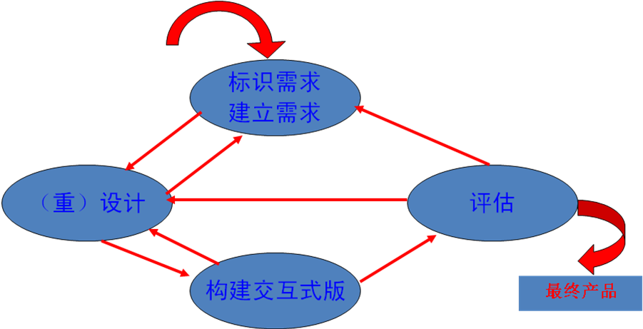
RAD：快速应用开发模型
用户只参与JAD，迭代只局限于设计和构建阶段；
目的：
为了降低在开发过程中需求不断变化而带来的风险。
特点：
大的项目拆分成小的项目，逐步交付；
用户和开发人员共同参与联合应用开发专题讨论，研究并确定需求。
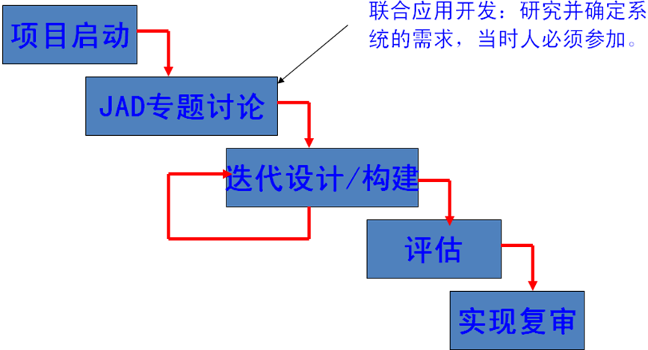
瀑布模型
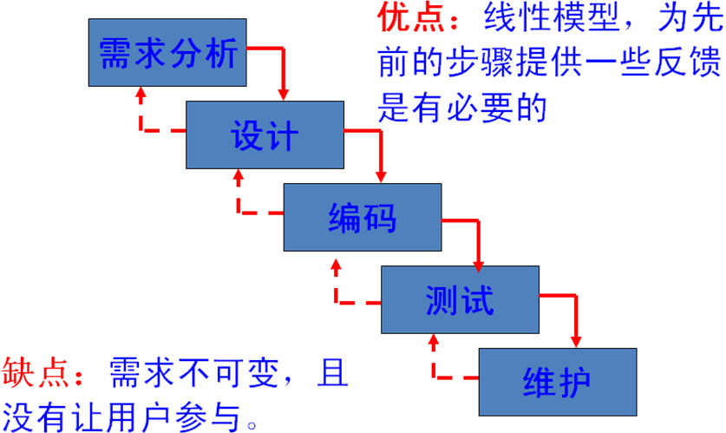

简述几种评估范型并比较之。
快速评估
设计人员非正式地向用户或顾问了解反馈信息（短时间内进行），以证实设计构思是否符合用户需要及用户是否满意；
快速评估可在任何阶段进行，强调的是快速了解，而不是仔细记录研究发现；

可用性测试
可用性测试是评测典型用户执行典型任务时的情况，指标包括用户出错次数、完成任务的时间等（各种记录手段）。
可用性测试是在评估人员的密切控制下进行的；
可用性测试的主要任务是量化表示用户的执行情况，但与研究实验不同，他不进一步处理变量值，而且用户的数量通常比较少，不适合进行细致的统计分析；
实地研究
特征：实地研究是在自然环境下进行的；
目的：理解用户的实际工作情形以及技术对他们的影响：（1）探索新技术的应用契机；（2）确定产品的需求；（3）促进技术的引入；（4）评估技术的应用。
类别：
评测人作为局外人观察并记录用户的行为，然后进行定性或定量分析
作为局内人或测试用户（现场研究法）
预测性评估
特征：用户不必在场，因此整个过程快速、成本比较低。
方法：
专家根据自己对典型用户的了解预测可用性问题；
理论模型；

简述交互设计过程中涉及到的法律和道德问题。
隐私保护问题
限制访问/密码/文件访问控制/身份鉴别…
安全性和可靠性
不是一个具有明确标准的成熟专业
软件和信息的版权保护
电子环境下的言论自由

根据你的观点简述用户界面是否应该具有版权。
那些内容符合申请版权保护的条件？
将各种元素组合起来是一种创造性工作，如歌曲、诗歌等，应该有版权；
反例：苹果/微软
想法（不受保护）和表示（受保护）
想法和表示之间没有明显的界限，需要视具体的情况而定
一个想法有多个表示时就受保护，只有一个表示的时候就不受保护
版权和专利哪个更合适用户界面？
版权一般用于艺术、文学、音乐等方面，而专利权用于具有某种功能的装置；
有些地方交叉使用（版权用于工程制图、茶杯等装饰、专利用于软件的算法等）
什么行为才构成版权侵犯？
一个竞争者所使用的用户界面元素，据你的判断与你自己的界面有惊人的相似，要想赢得这场官司，就必须证明竞争者以前确实看见过你的界面，并且与你的界面本质上相似
用户界面是否应该具有版权？
反对意见：
阻碍了开发的进程
用户界面版权干扰了使用权的标准化，并且不必要的艺术变化会使之混乱和矛盾
正面意见：
鼓励创新以保证设计人员的的创造性成果得到回报

根据你的观点简述用户是否应当参与设计。
正面意见：
Mantyla 2000：分析了产品开发初期进行“用户研究”的成本和效益问题，得出一个结论：
用户研究的效益高于成本
反面意见：
Heinbokel 1996：总体上不成功，如缺乏创意、灵活性差、工作效率不高；
  - 随着项目的深入，用户会提出更复杂的想法（往往是在后期），并希望实现它；
  - 用户因为害怕失去工作或增加工作负担而导致双方的合作没有建设性
  - 用户对软件开发不够“宽容”，稍有问题就要大动干戈。
  - 用户领导的设计小组期望往往过高，从而增加开发人员的压力；

简述交互设计的三大支柱。
指导文档和过程
严格的标准
可接受的操作方式
灵活的指导原则
用户界面的软件工具
专家评审和可用性测试

简述交互设计过程的几个主要步骤。
标记用户需求并建立需求
开发满足需求的候选设计方案
构建设计的交互式版本
评估设计
  - 现设计一种数字式注射器（如图1-a），显示部分有两套设计方案（如图1-b、1-c），请根据人机交互的相关理论说明哪一种设计方案更优，请说明你的理由。
  - Harel 1998提出了状态图的概念，请说明图2所示的状态图所表达的意义并说明状态图表示法有那些优势。

设计题
- 现准备开发一个交互式产品，用以帮助地质勘察人员进行地质勘察工作时候记录某一标本的当前属性（经度、纬度、时间及其他相关属性），请根据本学期学习的交互设计理论和你所了解的交互范型和技术写出完整的设计过程。
交互设计的目标及三者关系 1）有效性目标；2）可用性目标；3）用户体验目标；
常用的设计原则(了解概念并能区分)
可视性原则： 反馈原则：
限制原则： 映射原则：
一致性原则： 可行性原则：

